采访汇报|以爱防艾
原创 Sieger 盏灯厦一人

2019-12-01

以
爱
防
艾

采
访
汇
报
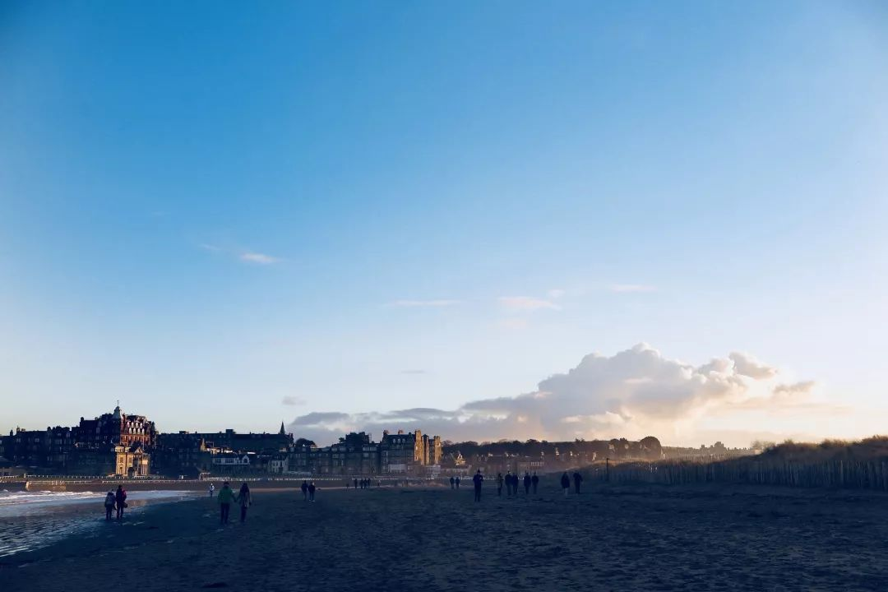

E先生今年24岁，是一位艾滋病携带者，也是我在奎屯做性少数群体志愿者时，第五位受访者。

五天前的凌晨一点，E先生在软件上找到了我，想聊聊出柜的问题。由于同性恋的身份，他父亲对他打骂多年，他也罹患抑郁症长达一年半。抑郁症这个词如同我神经的开关，它只是性少数群体标签带来的可能后果之一。其如若未能得到妥善解决，演变为的自杀是我的隐忧，这也是我今年想回厦大建立首个彩虹社团的初衷。

马丁奖得主，艾滋病干预专家张北川教授基于1100名同性恋的调查数据显示：同性恋群体中，77%的人极度痛苦；38%的人遭到过侮辱、殴打、处分等伤害；34%的人有强烈的自杀念头；10%的人自杀未遂。

正暗自担心着，“自杀未遂”四个字出现在他发给我的文字里。因为治疗抑郁症和控制HIV需要服用大量药物，父亲骂他不是东西，动辄打骂。那一天，E先生一次性吃下了所有的药物，醒来时便已经躺在医院中了。

我立刻将自己的电话号码发给他，我对E先生说，我需要你先给我一个承诺，不再轻易做轻生的决定。至少在感到无法喘息时候，可以打电话同我说。

微信那头的他，犹豫了片刻，回复我，尝试接受我的请求。

今天下午是我第一次见到他，黑色的上衣，有白色的粉末状痕迹。因为工作室今天关门，我和他商量着去哪里喝些饮品，他希望我可以提高音量，这时我才留意到他双耳上的助听器。10岁时，他发了场高烧，在医生未曾做皮试的情况下被注射青霉素治疗。这场医疗事故使得他听力永久受损，也影响了他发音的清晰度，所以交流时，我时不时用文字就信息内容同他确认。

11岁，他随家人从藏区来到新疆生活，这时才开始学普通话的E先生只能读一年级。班主任说他基因缺陷，不得已，父母请来家教在家中上课。聪明的他一年便学完了个三个年级，甚至只花了一年半就学完了高中阶段的课程参加了高考，考取了南京的大学。然而家庭的变故与校内学生的歧视，使他在前往大学一学期后不得不辍学，返回新疆就业。

五年前，在家中读高中的他，在对自己的性取向产生困惑后，联系到了奎屯市疾控中心的医生，医生告诉他同性恋是一件正常不过的事情，也向他讲解安全防护的知识。渐渐地，他自己也成为了一位性少数群体志愿者，向这个群体普及防艾方式，安排血液检测。可在他服务半年后，父亲在收拾房间翻动他私人物品时，意外发现了他的性取向，他就这样被出了柜。这位父亲不仅用暴打宣泄了自己的震惊和愤怒，更是禁止他再参与此类工作。

2017年，在和父亲无数次的争执对抗后，E先生一个人逃去乌鲁木齐的酒吧买醉。不料酒中被人掺了东西，他在毫无知觉的情况下和某位感染者发生了高危性行为。那一天，他成为了HIV携带者的一员，疾病的降临和家庭的矛盾也成为他抑郁症的根源。渴望自由的E先生之后来到乌鲁木齐独自打拼，工作之余，他重新做起了新疆疾控中心的志愿者，用近一年的行动，消除人们对艾滋病的恐惧，更致力于减少感染者的数量。

E先生也是一位党员，他参加了今年的新疆人大会议。会议上提到，新疆的艾滋病新增感染人群高居全国第二，而根据国家统计局2018年的资料，新疆的总人口只有2487万，仅仅位居第25名，是人口最少的十个省级行政单位之一。这极高的艾滋病感染率背后，是性教育的缺失；是社会舆论的恐慌和偏见；是各地方政府不赞成、不反对的灰色态度；是无法公开身份的压抑下，得不到爱的灵魂只能寻找陌生的肉体寻欢作乐。

“在认识医生之前，你知道降低性行为风险的方式嘛？”
“不知道。”
“那当你在乌鲁木齐做志愿者一年间，所帮助检测的人，你认为这些人知道更安全的方式嘛？”
“我觉得很多人不知道。”

甚至当我在采访一位志愿服务两月有余的C先生时，他通过志愿服务，才进一步了解了如何安全性行为，却依然对很多HIV相关的问题不太清楚。目前在奎屯地区做志愿工作两年多的F先生，每一次在别人预约检测后都会多次嘱咐：一定要正确使用安全套；一定要充分润滑；最好能够固定性伴侣。

F先生告诉我，不少人只知道正确使用安全套可以很大程度规避艾滋病，确不懂得如何算正确使用；也有不少人明知风险却为了追求体验而摘除。

“和陌生人发生性关系，对同性恋来说是有巨大好处的，这个好处就是安全。你不认识我，我也不认识你，两个人完了关系，大家互相都不认识，不用担心身份的泄露。”

“我曾有过四个性伴侣，每每发生过性关系之后，我不会再同他们有第二次交流。”我的第三位受访者，20岁的C先生这样对我说。
“驱使你同陌生人发生性关系的原因是什么？”
“有时我只想找一个人倾诉所有的秘密和情绪。”
“一个树洞对嘛？”
“是的。”

在没有过去和未来的地方，爱活不下去，只有性。

感染HIV的这两年来，E先生可以在医院免费领取到HIV控制药物，三组不同的药需要早晚分开服用。疾控中心每次只会下发一个季度的药物，且每次取药前都需要出具医院提供的肝功、肾功、心功和血常规的化验单。

分段取药，一方面，是为了督促携带者持续治疗；另一方面，则是因为控制药物十分伤害器官，相关检查能够及时帮助携带者和医生了解其身体状况。

无需再支付昂贵的近万元的药费，每三个月做一次的自费检查，仅仅需要花费300多元。

E先生作为艾滋病携带者的身份，也是其父亲在18年翻动其抽屉见到HIV控制药物时意外发现的。那一天，这个绝望的父亲并没有抱住自己的儿子流泪，而是又暴打了他一顿，咒骂着。E先生带父亲去见疾控中心的医生，他不愿意听同性恋是无比正常的事，他只关心三个问题：

HIV携带者是否可以办健康证；
自己的儿子能否和女性结婚；
自己的儿子还有无希望传宗接代。

“第二个问题，更重要的前提不应该是，你本人是否愿意结婚嘛？”我问。
“我拒绝了所有的相亲，不会结婚。”E先生坚定地告诉我。

采访结束后，我伸出手向E先生表示感谢，我可以感受到他有力的手掌。E先生现在从事餐饮行业，一周无休，每天需要工作十几个小时，因为HIV控制药物的副作用，他常常在夜晚服用后感到眩晕，且睡眠时常充斥着梦魇。他一袭黑衣上沾染的，想必是面粉的痕迹。

走在路上，我问他，我能不能给他一个拥抱，他犹豫片刻，答应了。我紧紧搂着他，祝福他一切会更好。

深夜一点半，E先生他答应了我，之后不再轻易考虑轻生这件事。他也说，我是他感染两年来，第一个主动拥抱他的人。读到他的承诺时，我眼框不由得湿了一下，这也是厦大这个社团建立起来前，某种程度上，我第一次达成了自己的初衷。

采访结束前，我问了E先生最后一个问题，“你对未来的生活有怎样的期待和规划？”当时E先生回答我，没有什么期待。

而现在，我读到了他今夜发给我新的答案：他的人生由他自己决定。
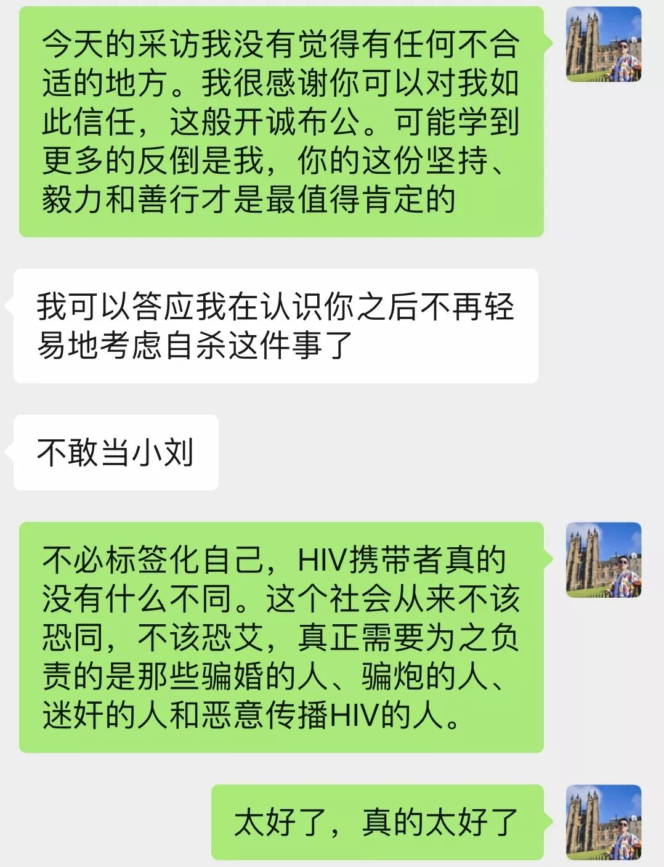
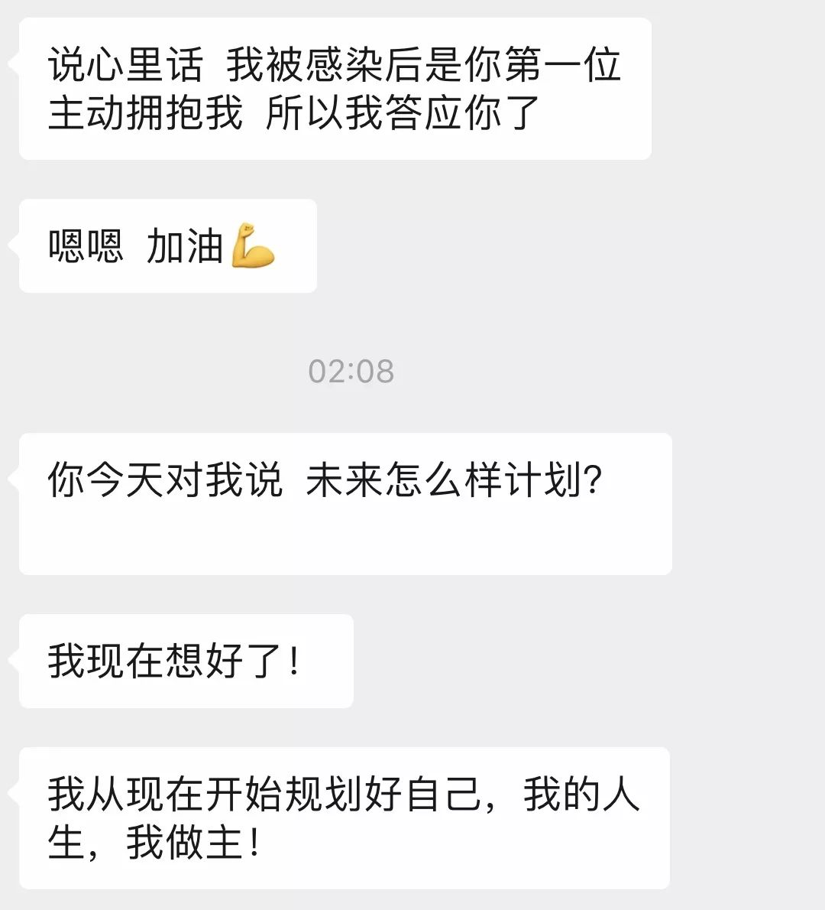
备注：
1⃣️本文访谈内容、文字、及聊天记录截图均在得到相关三位受访者同意及授权后在本公众号发出。笔者Sieger仅仅作为采访内容的陈述者，在撰文时并未表达任何个人态度。

2⃣️文章所提到的关于“回到厦大建立首个彩虹社团”这一初衷，仅代表笔者09月03日执笔时的初衷。当下他仅致力于做厦门高校的彩虹小组，与任何大学无关，他的行为也不代表他所来自的大学。

3⃣️这里详细介绍一下HIV携带者免费领药的要求。国家有“四免一关怀”的政策，其中“一免”包含免除农村地区和城镇地区未享受医保的人群可以领取到免费控制病毒的药物。政策虽然如此，实施时实际上放得更宽，只要出具经由疾控中心核查的确诊报告，就能享受到免费的抗病毒治疗。

虽然同性恋者婚姻合法化仍需时日，但国家疾控中心确实为防艾工作投入了巨大的努力。在疾控工作的志愿者、甚至警察无权，也无法从疾控得知感染者的个人信息。而对于仅仅做血液快检，且检测结果为阴性的检测者，是不会留下任何个人信息的。（厦门这边要求留下电话只是为了安排复检，毕竟艾滋病具有窗口期）

盏灯第三次线下活动，收集了大家的性行为调查，还是有不少有性行为的同学未做HIV快检，其理由可以总结为“因为性行为不高危，所以不必要”。

在这里再次明确一下，只要发生性行为，无论高危与否，无论是否固定性伴侣，每季度一次检查都是必要的。笔者在英国生活两年间，英国常用的同性社交软件，如Grinder上，几乎每位用户都会明确标注上次检测时间及结果。

4⃣️12月01日，也就是今天，是全国防艾日，希望我们都能以爱防艾，也能正视艾滋，不恐惧也不歧视。
Peace & Love

END


“盏灯厦一人”简介：
“盏灯厦一人”小组成立于2019年10月06日。她是原「厦大盏灯」的延续，也是厦门各大高校平权小组的结晶。我们致力于联合厦门及周边高校学子，传播平权理念与科学防艾知识，以增强LGBT+青少年及相关群体的自我认同。在创造多元一体学习环境的同时，给大家一个遮风避雨的家。
灯盏虽小，盈盈星光亦可驱散黑暗。💡
The "Gender Amoiensis” group was established in October 2019. She is not only the continuation of「XMU Gender」, but also the combination of other Rainbow Clubs in Xiamen's major universities. We are committed to uniting students from Xiamen and its surrounding areas. Our purpose is to disseminate equal rights and scientific anti-AIDS knowledge, which could enhance the self-identification of both LGBT+ youth and related groups. While creating a multi-integrated learning environment, we intend to offer you a shelter from the storm.

Although the glimmer is so faint，a number of ones could also dispel darkness.💡

盏灯厦一人

盏灯虽小，
盈盈星光亦可驱散黑暗。



